联合培养博士研究生指导教授简介
姓 名 | 葛墨林 | 
出生年月 | 1938年12月
所在单位 | 北京理工大学物理学院
联系电话 | 68948149
E-mail | qzhaoyuping@bit.edu.cn
所在学科 | 理论物理
研究方向 | 场论、数学物理
社会兼职
个人概况 | 理论物理学家。1961年毕业于兰州大学物理系，1965年兰州大学理论物理研究生毕业。现任北京理工大学理学院教授、北京理工大学首席专家、博士生导师、南开大学数学所副所长，国务院学位委员会物理、天文学科组成员，亚太地区理论物理中心一般委员会成员等。  早期从事基本粒子理论、广义相对论研究，之后长期集中研究杨-密尔斯场的可积性及其无穷维代数结构、杨-巴克斯特系统、量子群（包括量子代数及Yangian）及其物理效应与应用和处理量子多体模型的新方法等。  2003年当选为中国科学院院士。

联合培养博士研究生指导教授简介
姓 名 | 张向东
出生年月 | 1967年11月
所在单位 | 北京理工大学物理学院
联系电话
E-mail | zhangxd@bnu.edu.cn
所在学科 | 凝聚态物理
研究方向 | 低维量子系统物理、固体量子器件与量子物理前沿问题
社会兼职 | 北京市物理学会十三届常务理事  担任Phys. Rev. Lett.和Phys. Rev. B/E、Appl. Phys. Lett.等多种国际著名期刊的指定审稿人
个人概况 | 1998年在中科院物理所获博士学位，然后于1998年至2002年在香港科技大学作访问学者从事博士后研究。 2002年8月任北京师范大学物理系教授、博士生导师至今。2004年入选教育部《新世纪优秀人才支持计划》，2008年获国家杰出青年科学基金。多年来一直致力于光子晶体和低维纳米结构的物理特性及其应用研究。取得了多项创新成果。在Phys. Rev. Lett.、Appl. Phys. Lett. 和 Phys. Rev等国内外核心期刊上接收发表论文100余篇。论文被包括发表在Nature、Science、 Nature Materials、Nature Physics等SCI期刊上的论文引用1200余次。
联合培养博士研究生指导教授简介
姓 名 | 姚裕贵
出生年月 | 1971年3月
所在单位 | 北京理工大学物理学院
联系电话
E-mail | ygyao@aphy.iphy.ac.cn
所在学科 | 理论物理
研究方向 | 固体量子器件与量子物理前沿
社会兼职 | 目前担任国际SCI期刊International Journal of Modern Physics B和Modern Physics Letter B的编委。
个人概况 | 1992年在南开大学物理系获得物理学学士学位，其后分别获得中科院上海光学精密机械研究所的光学硕士学位(1995)和中科院力学研究所的力学博士学位（1999)。  1999-2001年进入中科院物理研究所博士后流动站，出站后留所工作。2001-2003年到美国Texas大学Austin分校物理系从事博士后研究，2004年任副研究员，2007破格提升为研究员，现为博士生导师。曾获中科院物理所“科技新人奖”。研究方向为计算物理和凝聚态理论，至今在SCI收录的杂志上发表44篇研究论文,其中包括12篇Phys. Rev. Lett.，5篇Phys. Rev. (Rapid Comm.)。这些研究成果获得了国内外同行的广泛注意，截至2011年3月所有文章共被引用718次，2006年以来被他引540次，其中2篇论文他引超过100次，并曾在美国APS年会等作邀请报告。过去重要工作大都可归结于利用第一性原理方法研究（自旋轨道耦合体系中）真实材料的贝里相位（Berry Phase）效应，是国际上用第一性原理方法研究反常霍尔效应的开拓者之一，同时也是最早开展拓扑绝缘体中拓扑不变量Z2第一性原理计算的研究者。
联合培养博士研究生指导教师简介
姓 名 | 胡长文 | 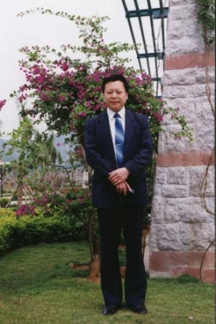
出生年月 | 1955年4月
所在单位 | 北京理工大学化学学院
联系电话 | 010-68912631
E-mail | cwhu@bit.edu.cn
所在学科 | 化学
研究方向 | 功能材料与纳米化学
社会兼职 | 中国纳微米技术学会理事，中国仪表材料学会理事，北京理工大学理学院院长
个人概况 | 1988.07(东北师大硕士)，1993.07(日本东京大学博士)；1993.12(副教授)，1995.06(教授)，1997.09(博士生导师)；主要从事功能材料与纳米化学等研究。1998.09－2002.05，曾作为访问学者或JSPS邀请教授三次访问日本东京工业大学、日本产业综合技术研究所筑波中心等日本高校与科研机构；2002.02调入北京理工大学，现任理学院院长、无机化学专业博士生导师，兼任校学术委员会委员；正在承担国家自然科学基金重点项目等；曾获部省级科技进步奖两项，获国务院政府特殊津贴和省级有突出贡献的中青年专家等荣誉称号；迄今，共发表学术论文200多篇, 合撰《多酸化学导论》专著一部，近期主要代表作论文如下：  (1) α-Fe₂O₃: large-scaleα1 Single-crystal dendritic micro-pines of magnetic synthesis, formation mechanism and properties. M. H. Cao, T. F. Liu, S. Gao, G. B. Sun, X. L. Wu, C. W. Hu*, Z. L. Wang*. Angew. Chem. Int. Ed. 44: 4197 (2005).  (2) Selected-control synthesis of PbO₂ and Pb3O4 single-crystalline nanorods. M. H. Cao, C. W. Hu* et al. J. Am. Chem. Soc. 125: 4982 (2003).  (3) The first fluoride one-dimensional nanostructures: microemulsion-mediated hydrothermal synthesis of BaF₂ whiskers. M. H. Cao, C. W. Hu* et al. J. Am. Chem. Soc. 125: 11196 (2003).  (4) In(OH)₃ and In₂O₃ Micro/Nanostructures: Controllable NaOAc-Assisted Microemulsion Synthesis and Raman Properties, W. Y. Yin, C. W. Hu, et al., J. Phys. Chem. C, 113, 19493 (2009).  (5) Controlling Novel Red-light Emissions by Dopeing In₂O₃ Nano/Microstructures with Interstitial Nitrogen, W. Y. Yin, C. W. Hu, et al., J. Phys. Chem. C, 114, 13234 (2010).
联合培养博士研究生指导教授简介
姓 名 | 仲顺安 | 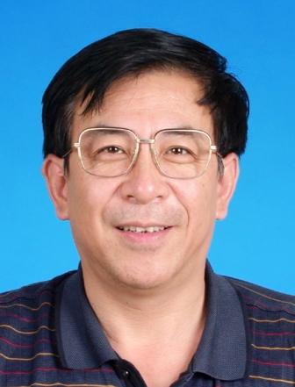
出生年月
所在单位 | 北京理工大学信息与电子学院
联系电话 | 010-68913074
E-mail | zhongsa@bit.edu.cn
所在学科 | 电子科学与技术
研究方向 | 专用集成电路设计、硅基微波集成关键技术研究
社会兼职 | 教育部高等学校电子信息与电气学科教学指导委员会电子科学与技术专业教学指导分委员会委员，中国电子学会本科生教育分会委员以及《半导体学报》常务理事。
个人概况 | 1982年2月获得北京工业学院应用物理理学士学位，1984年10月获得北京工业学院半导体物理与器件硕士工学硕士学位，2002年8月获得北京理工大学电磁场与微波技术博士工学博士学位，1984年10月留校任教至今。2001年7月被聘为教授，现任北京理工大学信息科学技术学院院长，微电子学与固体电子学专业学科带头人。  科研：主持了多项科研项目，合同总金额达到近600万元，其中本人承担200万元以上。其中《高性能硅霍尔器件研制》项目获部级科技进步三等奖，《雷达导引头高速处理和数据传输芯片》项目获中国兵器工业集团科学技术三等奖。  教学：主讲本、硕课程多门，包括半导体物理、微电子CAD的理论基础、ASIC的计算机辅助设计以及专业英语等。独立指导硕士生20余人。
联合培养博士研究生指导教授简介
姓 名 | 金伟其 | 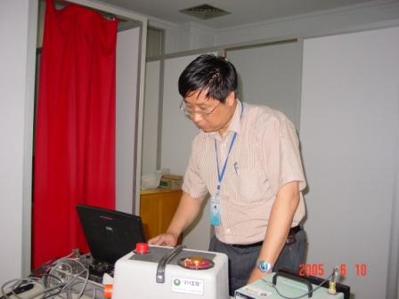
出生年月
所在单位 | 北京理工大学光电学院
联系电话 | 010-68912569
E-mail | jinwq@bit.edu.cn
所在学科 | 光学工程
研究方向 | 夜视与红外技术，图像工程与视频处理技术，光电检测技术、电子光学
社会兼职
个人概况 | 1981年2月北京工业学院本科毕业，获工学学士学位；1982年3月~1985年8月在兵器工业211研究所工作，助理工程师；1990年9月北京理工大学“光学工程”学科研究生毕业，获工学博士学位。毕业后留校任教，历任讲师、副教授、教授、教研室主任、博导、系首席专家助理、光电工程系主任等, 1995赴日本千叶工业大学高访1年，现为信息科学技术学院副院长、“光学工程”学科主讲教授。  1994年获第三届中国兵工学会青年科技奖，1996年获得政府特殊津贴和茅以升科技教育基金会第六届北京青年科技奖提名奖，1997年教育部“优秀青年教师资助计划”, 1998年荣获北京市“首都劳动奖章”，2000年入选国家教委“跨世纪人才计划”和人事部“百千万人才工程”。  一直承担国家863计划、国家自然科学基金、总装国防重点预研和国防预研基金、国家教委博士点基金以及北京市科技项目的研究，科研成果曾荣获国家科技进步二、三等奖以及部级科技进一、二和三等奖。参与编写出版教材3部，发表论文200余篇，其中100余篇次被三大检索收录。指导博士后2人(1人已出站)，博士生27人(13人已毕业并获学位)、硕士生18人(10人已毕业并获学位)。
联合培养博士研究生指导教授简介
姓 名 | 邓罗根 | 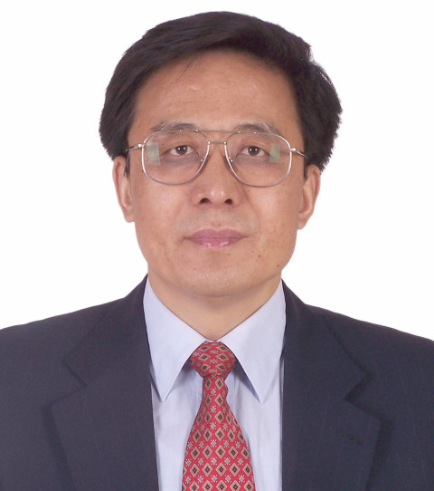
出生年月 | 1961年2月
所在单位 | 北京理工大学物理学院
联系电话 | 010-68912632，010-68913370
E-mail | luogen@bit.edu.cn
所在学科 | 凝聚态物理
研究方向 | 随机激光理论与器件，表面等离激元光子学，液晶光物理与非线性
社会兼职 | 中国物理学会液晶分会委员；中国光学学会高级会员；《液晶与显示》杂志编委；美国光学学会（OSA）和国际工程光学学会（SPIE）会员。
个人概况 | 1982年毕业于大连工学院（现大连理工大学）。1982年至1985年在大连工学院激光测量研究室做研究生，获硕士学位。1985年在南京工学院（现东南大学）工作。1986年至1989年在清华大学精密仪器系光学教研室做博士研究生，从事红外激光干涉计量研究，获工学博士学位。1989年7月至1990年8月在中科院希望电脑公司工作。1990年9月至1992年底在北京理工大学光学工程系做博士后，参加国家高技术863项目自适应光学课题研究。1993年初到北京理工大学物理系激光光谱研究室工作。1996年开始承担国家自然科学基金项目。1997年协助指导博士研究生。1998年晋升正教授。1999年至2000年在美国加州大学洛杉矶分校（UCLA）电子工程系做访问学者1年。2003至2006年任北京理工大学理学院物理实验中心主任。2009年作为国家公派访问学者在加拿大多伦多大学物理系和化学系访问研究6个月。是美国光学学会(OSA)、国际光学工程学会SPIE的会员和国内多个学会的会员或高级会员。第4届（2003年）、第5届（2007年）和第6届（2011年）中国物理学会液晶分会专业委员会委员。目前主要从事随机激光物理、液晶光学物理、表面等离激元物理、非线性光学、非线性激光防护和光限幅等的研究。在研的国家自然科学基金项目名称为“金属纳米粒子介入的掺杂向列相液晶和聚合物分散液晶的随机激光发射及其机理研究”。
联合培养博士研究生指导教授简介
姓 名 | 欧阳吉庭 | 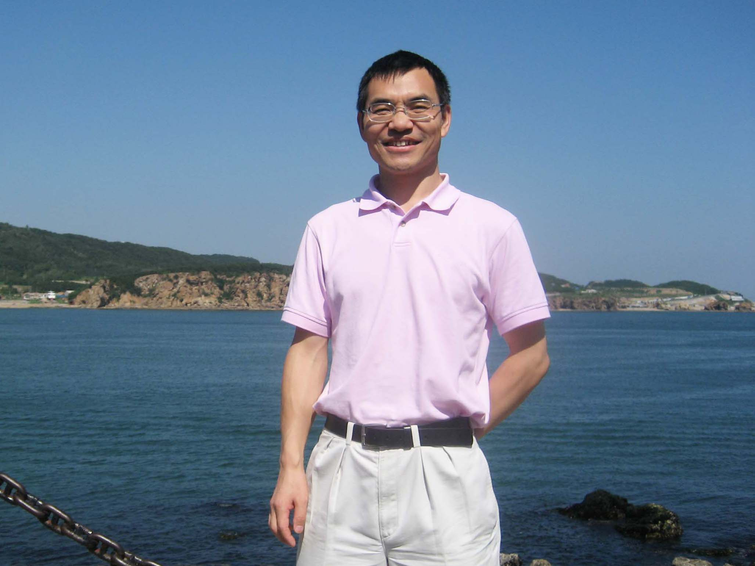
出生年月 | 1966年6月
所在单位 | 北京理工大学物理学院
联系电话 | 68912635
E-mail | jtouyang@bit.edu.cn
所在学科 | 物理学
研究方向 | 等离子体物理与工艺
社会兼职 | 中国物理学会静电专业委员会委员，力学学会等离子体专业委员会委员
个人概况 | 1988毕业于浙江大学物理系，1991年7月于中国科学院物理研究所获得硕士学位， 1999年7月于北京理工大学机电工程学院获得博士学位，2000年～2002年在法国图卢兹大学等离子体物理与应用国家实验室做博士后。入选2005年教育部“新世纪优秀人才支持计划”。现为北京理工大学物理系教授、博导。  研究方向：放电等离子体物理、等离子体材料制备、等离子体器件、光源与显示技术等。  主持完成多项国家自然科学基金、863计划和横向课题等。迄今已发表研究论文50余篇，代表作有：  1) Prediction of atmospheric pressure glow discharge in dielectric-barrier system, Appl Phys Lett, 96, 231502 (2010).  2) Application of Discharge Plasma as Dynamic Switch in Microstrip Line, IEEE Electron Dev Lett, v. 31, 1491-3 ( 2010).  3) Pattern formation and boundary effect in dielectric barrier glow discharge, Phys. Rev. E 80, 016202 ( 2009).  4) Numerical study on xenon positive column discharges of mercury-free lamp”, J Appl Phys, 101, 043303 (2007).  5) Large gap AC coplanar Plasma Display Cells: Macro-cell experiments and 3D simulations, IEEE Trans Plasma Sci, 31, pp.422-429 (2003).

联合培养博士研究生指导教授简介
姓 名 | 姬荣斌 | 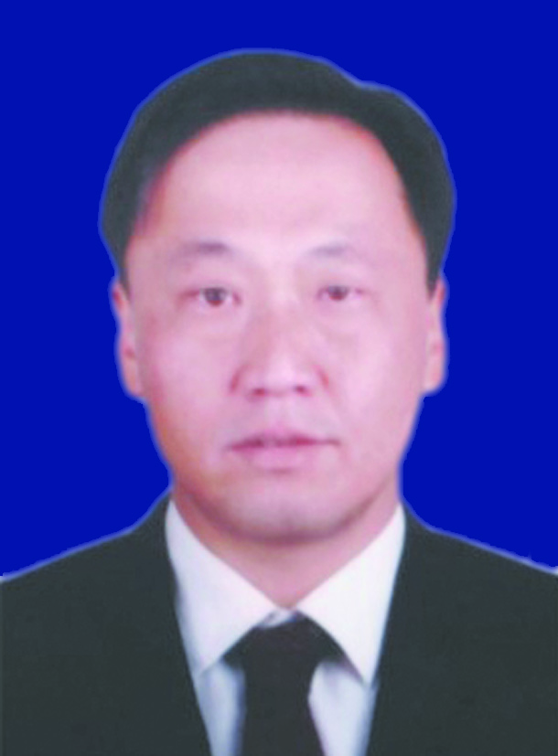
出生年月 | 1967年05月
所在单位 | 昆明物理研究所
联系电话 | 13888983323
E-mail | jirongbin@gmail.com
所在学科 | 光学工程
研究方向 | 光电材料
社会兼职 | 中国兵工学会夜视技术专业委员会理事，物理学会云南省分会常务理事
个人概况 | 昆明物理研究所光电材料方向博士生导师，历任昆明物理研究所红外材料研发中心主任，兵器集团科技带头人，昆明北方奥雷德光电科技股份有限公司总经理，现任北方夜视科技集团副总经理，享受国务院特殊津贴。  作为第一项目负责人承担总装备部、国防科工委及国家自然科学基金多个科研项目，主持和参与的项目累计科研经费超过3亿元，担任某国防“973”项目技术首席；2006年被遴选为新世纪百千万人才国家级人选；获得云南省先进工作者、国防工业优秀出站博士后等荣誉称号；获得国防科工委国防科学技术奖三等奖一项、兵器集团公司科学技术奖二等奖一项；发表学术论文五十余篇；获得专利九项。指导博士研究生四人、硕士研究生十余人。
联合培养博士研究生指导教授简介
姓 名 | 郑为建 | 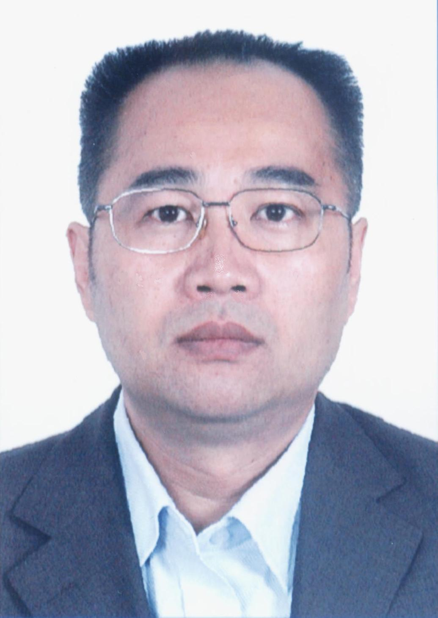
出生年月 | 1962年06月
所在单位 | 昆明物理研究所
联系电话 | 13987172036
E-mail | Zwj866@139.com
所在学科 | 光学工程
研究方向 | 红外光电系统
社会兼职 | 中国兵工学会夜视技术专业委员会总干事，中国光学学会高级会员
个人概况 | 长期从事红外探测器、光电系统研究，长期参与光电行业技术与发展规划研究。1990年通过对碲镉汞红外探测器低频噪声的实验研究,提出电子器件的噪声可比国际上原先预计的低两个数量级，得到国际同行认可。  2001～2010年，主持国家某军品型号研制，任常务副总设计师，已完成国务院中央军委军工产品定型委员会批准的一级产品设计定型；该产品开拓了红外气体遥测的工程化应用。曾获国防科技二等奖一项，省科技三等奖一项，国防科技三等奖二项，国家实用新型专利二项、国防发明专利一项。项目名称略。  研究论文代表作（仅选其中3篇）：《The Study on Chemical Vapor Infrared Standoff Remote Sensing》、《远距离被动红外遥测系统的噪声等效辐射通量密度》、《近红外固态成像夜视技术发展的潜力》。
联合培养博士研究生指导教授简介
姓 名 | 赵劲松 | 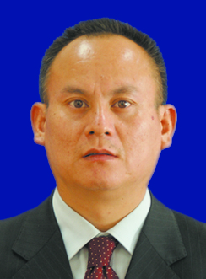
出生年月 | 1972年12月
所在单位 | 中国兵器工业集团第二一一所
联系电话 | 0871-5105746
E-mail | zazqj@sohu.com
所在学科 | 光学工程
研究方向 | 红外光学工程及红外成像系统总体技术
社会兼职 | 云南省中青年学术带头人，211所光学工程专业学术带头人
个人概况 | 赵劲松，男，1972年生，云南大理人，教授级高级工程师。1993年毕业于哈尔滨工业大学精密仪器系光学仪器专业获得学士学位，2000年毕业于北京理工大学光电工程系精密仪器及机械专业获得硕士学位，2003年毕业于清华大学精仪系光学工程专业获得博士学位，2004年2月为清华大学仪器科学与技术专业和兵器211所联合培养的博士后，2006年2月博士后出站。  作为兵器211所光学工程专业学术带头人，研究生导师、博士生副导师，已培养硕士7名，在培养博士研究生2名。已发表5篇Ei收录的论文，2篇SPIE收录的论文，获得1项国家发明专利，5项国防专利。从2004年至今在兵器211所工作，主要从事红外光学系统设计和红外成像总体技术研究，作为第一项目负责人，先后承担过两个“十一五”重大预研项目和四个重大型号项目，其中两个型号项目为×××工程项目。  技术特长：具有4年精密机械设计和装调工作经验，具有良好的光学理论基础，能够进行衍射光学设计和工艺制作，精通红外光学系统设计，目前研究重点是红外热像仪的总体技术，装配与测试技术，偏振成像技术，以及多光谱成像技术。  拟培养博士生的方向：  （1）红外光学元器件设计与工艺研究；  （2）红外光学系统设计；  （3）红外成像整机系统的装调与测试技术；  （4）新型成像技术研究，如偏振成像、多光谱成像和太赫兹成像等。

联合培养博士研究生指导教授简介
姓 名 | 史衍丽 | 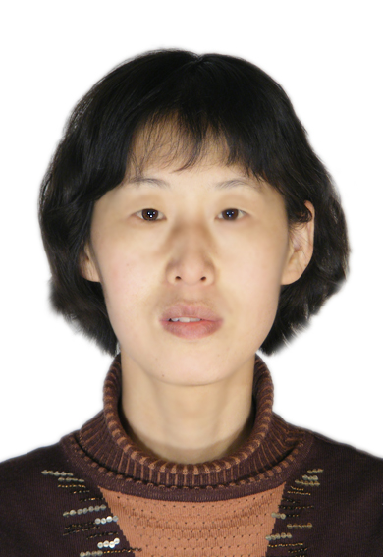
出生年月 | 1969年1月
所在单位 | 中国兵器第211研究所
联系电话 | 13987610847
E-mail | Shiyl_km@yahoo.com.cn
所在学科 | 半导体光电技术
研究方向 | 半导体器件与物理
社会兼职 | 中科院科学院固体物理研究所客座研究员，中国宇航学会光电技术专业委员会委员，科技部国际科技合作计划评价专家，中国物理学会女性工作委员会委员，昆明市第十二届、十三届人大代表
个人概况 | 史衍丽博士是中国兵器工业总公司昆明物理研究所研究员、博士生导师、昆明物理所科技带头人、云南省中青年学术技术带头人。2003年从加拿大McMaster大学留学回到昆明物理研究所，承担了多项兵器科技预研项目，其中国家教育部留学人员择优资助项目一项，×××项目课题1项，国家自然基金重点基金项目1项，并在兵器创新重大项目的立项申请和实施中发挥了重要的作用。在承担的“×××量子阱焦平面探测器组件”的研制中，应用创新的技术思路，带领研究团队，在不到两年的时间内，突破各项关键技术，实现了320×256量子阱焦平面探测器的高质量成像，器件性能已达到国外同类探测器报道的研制水平，取得了我国红外技术上的一个重大突破。在承担的某国家×××器件课题研制任务，通过创新的器件结构设计，在国际上首次实现了高性能单片集成式焦平面探测器，高质量地完成了项目研制技术指标，顺利通过验收，并完成了成果签定，申请国家专利三项。发表文章近70篇，其中Ei、SCI、ISTP收录文章近40篇，专利申请3项，四次在国际、国内相关会议上作特邀报告。
联合培养博士研究生指导教授简介
姓 名 | 季华夏 | 照片
出生年月 | 1957年5月8日 | 照片
所在单位 | 云南北方奥雷德光电科技股份有限公司 | 照片
联系电话 |  | 照片
E-mail | jistephen@oleid.com | 照片
所在学科 | 光学工程
研究方向 | 光电显示技术：侧重于薄膜材料工艺技术、OLED微型显示器制备技术的研究和产品开发。
社会兼职
个人概况 | 季华夏博士于1992年毕业于英国伯明翰大学，取得博士学位。多年来从事薄膜工艺研究、半导体制成研究和OLED显示器技术产品生产。在国际科学技术刊物和国际学术会上共发表了23篇学术文章，并取得一项OLED微型显示器生产专利技术。  从2000年起在意麦金公司担任总工艺师，主要从事和负责高分辨率主动式全彩OLED微型显示器的结构研究和生产工艺开发。开发出OLED微型显示屏薄膜密封工艺、全彩色被动式矩阵OLED显示屏无遮板生产工艺、主动式全彩显示屏的生产工艺等。  由于国内OLED微型显示器领域诸多问题尚未解决，十几年来该领域研究进展缓慢。季华夏博士根据中国企业现状，确定出适合中国生产主动式OLED微型显示器的中试生产线技术方案和工艺方案，并具有申请中国自主知识产权的条件，使国内首条OLED微型显示器生产线得以落后昆明。目前，OLED微型显示器技术已在云南北方奥雷德光电科技股份有限公司取得关键突破，通过了兵器工业集团组织的技术鉴定。  2008年季华夏博士成功入选国家中组部海外引进人才“千人计划”2008年的22人名单。  [1].Huaxia Ji, Peter Evans and Masoud Samandi“Microstructural Characterisation of Alumina with Ti Ion Implantation”Journal of Materials Science, in press.  [2]. Huaxia Ji, Peter Evans and Masoud Samandi“Microstructural Characterisation of Metal Ion Implanted Silicon Nitride”Surface & Coatings Technology, 123(2000) p159-163  [3].Huaxia Ji, Peter Evans and Masoud Samandi“Microstructure and Mechanical Properties of Ti Implanted Silicon Nitride”Journal of The Australian Ceramic Society, Vol.34, No.2, p305-310, 1998。
联合培养博士研究生指导教授简介
姓 名 | 郭晖 | 
出生年月 | 1964年5月
所在单位 | 北方夜视科技集团微光器件中心
联系电话 | 18991205211，029-88895211
E-mail | guohui966@163.com
所在学科 | 光学工程 光电成像
研究方向 | 微光夜视技术
社会兼职 | 中国兵工学会成员；微光夜视技术国防科技重点实验室学术委员会委员。
个人概况 | 郭晖，女，博士，研究员，集团公司级科技带头人。  教育背景：  1980.9-1984.8 在河北大学半导体物理专业，读本科；  1987.9－1990.3 在北京理工大学-205所 读硕士；  2000.9－2005.2 在北京理工大学光学工程系光电工程专业在职攻读博士学位。  研究背景  先后在：***系列型谱项目、***演示验证项目中任项目总师、副总师；在高性能***技术研究等项目中任项目负责人；目前承担“----工程化瓶颈技术”项目、国防×××“×××技术基础研究”项目总师、副总师。  获奖成果：  ×××像增强器2008年获国家国防科学技术二等奖，中国兵器工业集团科学技术一等奖。×××像增强器2006年获中国兵器工业集团科学技术三等奖，国家国防科学技术，三等奖。×××像增强器2006年获中国兵器工业集团科学技术二等奖。  研究论文：  现代光电子成像技术概论，专著(合著)，北京理工大学出版社，2010  透视式GaAs光阴极的静电健合粘接，《光子学报》，2008.8  Ga_{1-X}Al_{X}As/GaAs光阴极光谱响应向短波延伸机理分析和实验研究，«应用光学»，2007.1  Research of an extended blue GaAs photocathode. Asia Pacific Optical Communcations of SPIE 2004.  积分光荧光测试在三代微光像增强器光阴极制作中的应用，«应用光学»,2000  协助指导硕士生、博士生情况：  曾作为导师先后指导硕士生、工程硕士4名，作为副导师指导博士生1名，作为联合导师指导博士后一名。

联合培养博士研究生指导教授简介
姓 名 | 姚立斌 | 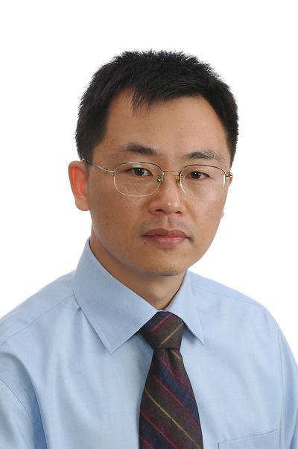
出生年月 | 1968年3月15日
所在单位 | 中国兵器工业第二一一研究所
联系电话 | 15825298916
E-mail | libin.yao@gmail.com
所在学科 | 电路与系统
研究方向 | 模拟与混合信号集成电路设计
社会兼职 | “IEEE电路与系统学报（IEEE Transactions on Circuits and Systems II）”编委(Associated Editor)，浙江大学兼职教授
个人概况 | 姚立斌教授的研究领域为模拟集成电路及模拟－数字混合信号集成电路设计，曾经在比利时鲁汶大学研究学习，师从著名的模拟集成电路专家Willy Sansen教授及Michiel Steyaert教授，获得博士学位,后在新加坡国立大学电子工程系任教4年。姚立斌教授有十多年的电路设计经验，在德国Springer出版社出版过英文专著一本，英文专著章节一章，在国际一流刊物及会议上发表过二十多篇学术论文。  姚立斌教授的研究方向为低电压、低功耗模拟及混合信号电路设计。在电路设计领域一流会议（ISSCC, VLSI，CICC）上发表过多个低电压、低功耗电路设计成果。2004年发表过全球第一个90nm CMOS工艺设计的低电压、低功耗Sigma-Delta ADC。2010年采用双电容阵列技术设计的10位渐次逼近ADC，每次转换的单位能量消耗仅为32飞焦耳，获第47届设计自动化会议暨国际固体电路会议学生设计大奖（47th DAC/ISSCC Student Design Contest Winner）。2008年在国际VLSI会议上发表过全球第一个纳瓦级的生物医用传感器接口电路芯片。2009年发表32通道可编程数字输出接口电路，在1V的工作电压下总功耗为22微瓦，每一通道的平均功耗仅为690纳瓦。  姚立斌教授是“IEEE电路与系统学报（IEEE Transactions on Circuits and Systems II）”的编委(Associated Editor)。在新加坡国立大学任教期间开设了三门有关模拟集成电路及数字集成电路设计的课程，担任11名博士研究生的导师。

